TESIS DE INVERSIÓN
Amper, S.A. (BME: AMP)
CONSOLIDADOR ESPAÑOL EN TECNOLOGÍAS DE USO DUAL — DEFENSA, SEGURIDAD Y ENERGÍA
Precio actual | P. Objetivo (DCF) | Potencial alcista | Calificación
0,21 € | 0,3024 € | ~+46% | COMPRA

Elaborado por: Jaime Danus | Fecha: 17 de julio de 2026 | Versión: 1.0
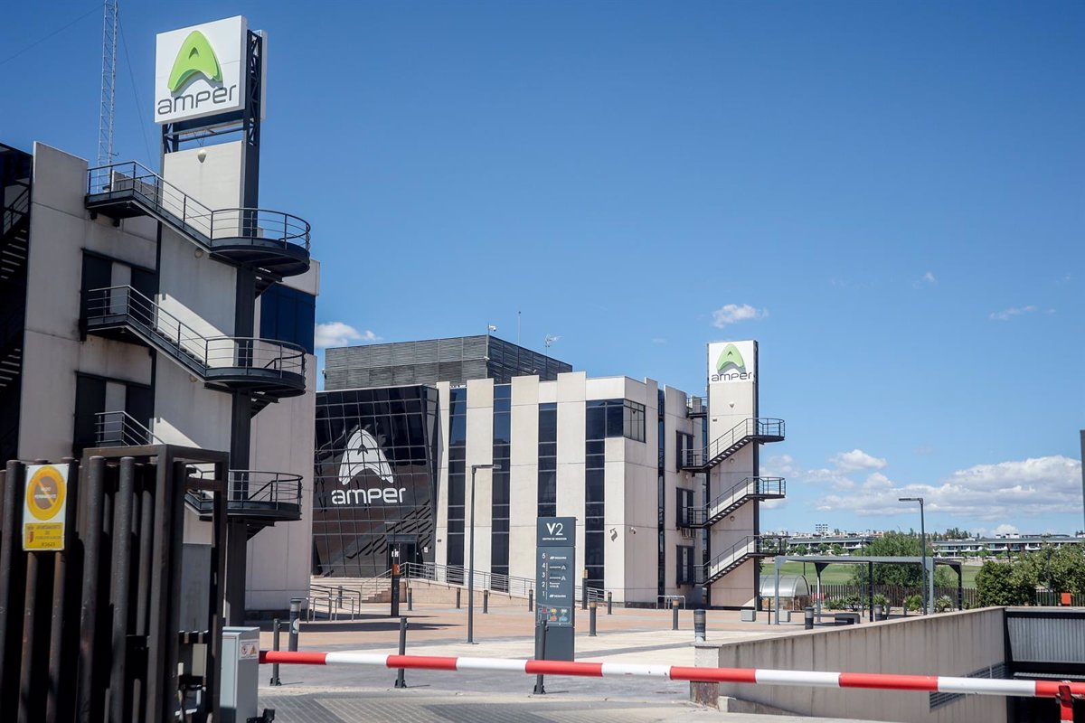
*Condicionada al cierre efectivo de la adquisición de Teltronic (pendiente de aprobación por la Junta General de Accionistas) y a que el apalancamiento pro-forma se mantenga por debajo de 3,0x DFN/EBITDA. Precio de entrada óptimo ≤0,21-0,22€ (umbral Klarman, MoS 30% sobre valor base). Documento confidencial.
NOTA METODOLÓGICA SOBRE FUENTES
Esta tesis se ha elaborado a partir de (i) el modelo DCF propio de Jaime Danus (Modelo_Amper.xlsx) y (ii) fuentes públicas verificables sobre el Capital Markets Day de Amper del 28-29 de abril de 2026 y sus operaciones corporativas (comunicados CNMV, notas de Renta 4, prensa especializada). El PDF de la presentación corporativa mencionado en el encargo no se adjuntó a esta conversación; por tanto, cualquier detalle específico de esa presentación que no esté confirmado por una fuente pública citada en este documento (p. ej. la denominación exacta "árbol industrial" o el detalle línea a línea de la diapositiva de mitigación de riesgos) debe verificarse por Jaime contra el documento original antes de su uso externo.

1. Resumen Ejecutivo — Jaime Danus
TESIS RESUMEN — Jaime Danus
Amper cotiza a 0,21€/acción mientras ejecuta un plan de consolidación 2026-2028 que aspira a llevar los ingresos de 254M€ (2025A) a más de 800M€ y el EBITDA de 46M€ a más de 130M€ en 2028, combinando crecimiento orgánico (cartera de pedidos de 695M€, 55% de las ventas orgánicas 2026 ya comprometidas en 1T26) con una estrategia activa de M&A disciplinada (Navacel, 23,8M€, cerrada en 2025; Teltronic, hasta 225M€, en proceso de cierre). El mercado sigue aplicando a Amper el descuento de iliquidez y desconfianza propio de su etapa de preconcurso de 2014, sin reconocer plenamente que (1) los objetivos financieros de 2025 se cumplieron (EBITDA >41M€ objetivo vs 46M€ real; DFN/EBITDA <3,0x), (2) el M&A se está ejecutando a múltiplos disciplinados —Teltronic a menos de 9x EBITDA 2025, muy por debajo de los múltiplos a los que cotizan los grandes comparables europeos de defensa (Rheinmetall ~20-27x, Thales ~17,6x)—, y (3) el propio modelo DCF, calibrado de forma conservadora y próximo al consenso de Renta 4 (no al guidance más ambicioso del propio management), ya arroja un valor intrínseco de 0,31€/acción.
Veredicto del comité: Posición de convicción moderada-alta, condicionada al cierre de Teltronic (pendiente de la Junta General de Accionistas) y al mantenimiento de la disciplina de apalancamiento. MoS Klarman (30% sobre valor base): precio máximo de entrada ≤0,215€ — el precio actual cumple el umbral con margen mínimo.
Amper, S.A. es un grupo tecnológico industrial español, cotizado en el Mercado Continuo (BME: AMP) desde hace más de 35 años, que tras un proceso de preconcurso de acreedores en 2014 y una reestructuración financiera completada en 2016, ha ejecutado desde 2023 un Plan de Transformación centrado en simplificar su perímetro societario (desinversión de Formecal, Atlas, ECS Colombia, Sensing&Control, Nervión Minería y Servicios Industriales) y reforzar su balance. En su primer Capital Markets Day (28-29 de abril de 2026), la compañía presentó la actualización de su Plan Estratégico 2026-2028, con el objetivo declarado de convertirse en "el líder español mid-cap en tecnologías de uso dual" en dos verticales: Defensa y Seguridad Nacional, y Energía y Sostenibilidad.
El mercado está valorando a Amper (capitalización aproximada de 480M€) como una micro-cap de comunicaciones heredada de su etapa de reestructuración, cuando la tesis real es la de un consolidador industrial en un sector —defensa europea— cuyo múltiplo medio de mercado se ha más que duplicado desde 2022 (de ~7x a ~17x EV/EBITDA), y que está comprando activos de calidad a múltiplos muy inferiores a los de sus comparables cotizados. El catalizador de desbloqueo de valor es doble: (a) el cierre efectivo de la adquisición de Teltronic y la demostración de que el apalancamiento se mantiene bajo control (<3,0x DFN/EBITDA); y (b) la progresiva reclasificación de Amper por parte del mercado, de "telecom heredada" a "plataforma de defensa y energía en consolidación", lo que debería traducirse en una compresión del descuento de iliquidez y, potencialmente, en un re-rating del múltiplo.

2. El Negocio: de Telecom Heredada a Plataforma de Uso Dual

2.1 De dónde viene Amper
Amper es un grupo español con casi 70 años de historia (fundado en 1956), de los cuales más de 35 cotizando en el Mercado Continuo. La compañía atravesó un preconcurso de acreedores en 2014 y una reestructuración financiera completada en 2016. Desde la llegada del actual equipo gestor en 2022, Amper ha ejecutado un Plan de Transformación (2023-2025) centrado en tres ejes: (1) simplificar el perímetro societario, desinvirtiendo negocios non-core (Formecal, Atlas, ECS Colombia, Sensing&Control, Nervión Minería y Servicios Industriales); (2) mejorar la eficiencia operativa y los márgenes; y (3) reforzar el balance. Según los propios materiales del Capital Markets Day, los objetivos financieros clave marcados para 2025 se cumplieron: EBITDA superior a 41M€ (46M€ real), margen EBITDA superior al 11% (16% real) y DFN/EBITDA por debajo de 3,0x.

2.2 El nuevo posicionamiento: tecnologías de uso dual
En su primer Capital Markets Day (28-29 de abril de 2026), presentado por el CEO Enrique López Pérez, Amper actualizó su Plan Estratégico para el periodo 2026-2028 con el objetivo de consolidarse como "líder español mid-cap en tecnologías de uso dual" —es decir, tecnología con aplicación simultánea civil y militar— organizada en dos unidades de negocio:
- Defensa y Seguridad Nacional: comunicaciones críticas (radiocomunicaciones de misión crítica, sistemas TETRA/LTE/5G), guerra electrónica, plataformas navales, sistemas de navegación y vigilancia aeroportuaria, y servicios de emergencia.
- Energía y Sostenibilidad: ingeniería de parques eólicos marinos (offshore wind), estructuras complejas para Oil & Gas sostenible, hidrógeno y soluciones de gestión energética (smart grids, smart water).
El plan contempla que Amper alcance en 2028 unas ventas superiores a 800M€ y un EBITDA superior a 130M€, frente a los 254M€ de ingresos y 46M€ de EBITDA de 2025 (crecimiento previsto superior al 215% en ventas y al 183% en EBITDA en el periodo), con una cartera de pedidos que superaría los 1.300M€ frente a los 695M€ con los que cerró 2025 (60% Defensa y Seguridad, 40% Energía y Sostenibilidad). Para sostener este crecimiento, la compañía prevé una inversión acumulada superior a 150M€ entre 2026 y 2028 (125,3M€ de capex de expansión y 26,6M€ de mantenimiento). En el primer trimestre de 2026 ya estaba comprometido aproximadamente el 55% de las ventas orgánicas previstas para el ejercicio, lo que sugiere una visibilidad razonable sobre el componente orgánico del plan.
Métrica | 2025A | 2028e (Plan Estratégico) | 2028e (Renta 4, consenso)
Ingresos (€M) | 254 | >800 | ~527
EBITDA (€M) | 46 | >130 | ~89
Cartera de pedidos (€M) | 695 | >1.300 | n/d
DFN/EBITDA | <3,0x (cumplido) | <3,0x (objetivo) | ~2,9x pro-forma 2026e post-Teltronic
Fuente: comunicados de Amper del Capital Markets Day (28-29 abril 2026), Investing.com/Bolsamanía, y nota de Renta 4 de mayo de 2026 (Iván San Félix). El guidance de la propia compañía (>800M€/>130M€) es sustancialmente más ambicioso que la estimación independiente de Renta 4 (~527M€/~89M€) — una brecha relevante que cualquier inversor debe tener presente: el plan de management incorpora la ejecución completa de entre 3 y 5 operaciones de M&A en 2026, mientras que el consenso sell-side es más cauto sobre el ritmo y tamaño de esas operaciones.

2.3 M&A como palanca central de la transformación
El crecimiento inorgánico es el segundo pilar del plan, con el objetivo declarado de cerrar entre 3 y 5 operaciones con empresas españolas en 2026, utilizando un modelo de pago mixto (efectivo + acciones + coinversores) que preserva la liquidez del balance a cambio de cierta dilución para el accionista actual. Dos operaciones ilustran esta estrategia:

Operación | Navacel | Teltronic
Sector / encaje | Estructuras complejas para eólica marina (Offshore Wind) y Oil & Gas sostenible — refuerza Energía y Sostenibilidad, sinergias con WindWaves | Radiocomunicaciones de misión crítica (TETRA/LTE/5G) para policía, bomberos, metro y ferrocarril — refuerza Defensa y Seguridad
Estado | Cerrada (anunciada dic. 2024, completada mayo 2025) | Contrato definitivo firmado 16 jun. 2026; PENDIENTE de aprobación de la Junta General de Accionistas y autorizaciones administrativas
Precio | 23,8M€ (12M€ efectivo + 11,8M€ en acciones nuevas a 0,15€/acción) | Hasta 225M€ (155M€ fijo + hasta 45M€ earn-out + 25M€ de deuda asumida)
Múltiplo implícito | n/d públicamente | <9x EBITDA 2025 de Teltronic (20M€)
Vendedor | Navacel Sociedad de Cartera, Media Ducia Industrial Invest, CNC | Nazca Capital SGEIC (a través de Next Gen Critical Comms)
El múltiplo de entrada de Teltronic (<9x EBITDA 2025) es el dato más relevante para la tesis de valoración: se sitúa muy por debajo de los múltiplos a los que cotizan hoy los grandes comparables cotizados de defensa europea (ver Sección 4), lo que sugiere que Amper está adquiriendo activos de calidad estratégica a precios disciplinados, capturando valor por la vía de la compra en lugar de pagar el múltiplo ya expandido del mercado cotizado.
Cabe destacar que el plan estratégico exige sumar 40M€ de EBITDA inorgánico total para alcanzar los objetivos de 2028. Dado que Teltronic aporta aproximadamente 20M€ de EBITDA, esta única operación ya cubriría el 50% de todo el objetivo inorgánico del plan, demostrando la capacidad de la directiva para ejecutar su estrategia de consolidación de forma temprana y a múltiplos atractivos.
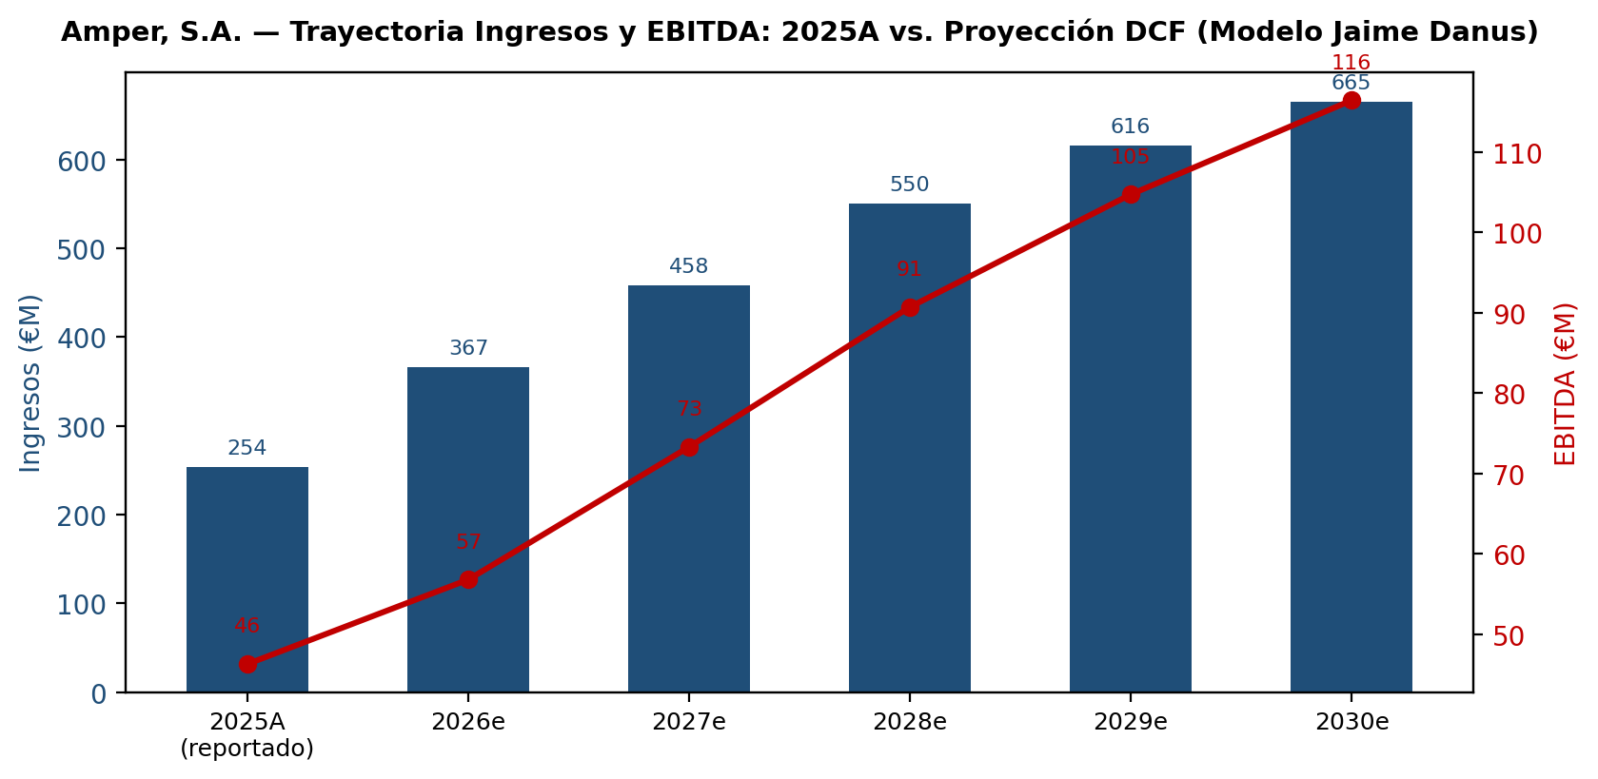
Gráfico: trayectoria de Ingresos y EBITDA — cifra reportada 2025A frente a la proyección explícita del modelo DCF de Jaime Danus (Año 1 a Año 5). Nótese que la base del modelo (2026e: 366,6M€ de ingresos) parte de un crecimiento del +30% interanual sobre la cifra reportada de 2025A (254M€), asumiendo la contribución de Navacel a año completo y parte de la aportación esperada de Teltronic — un supuesto razonable pero que debe revisarse cuando se confirme el calendario de cierre de esta última.

3. Tesis Principal — ¿Por Qué el Mercado Está Equivocado con Amper?
La tesis de inversión descansa sobre tres argumentos que, en conjunto, sugieren que el mercado está aplicando a Amper un descuento que ya no corresponde a sus fundamentales actuales:

3.1 Descuento de micro-cap heredado de la reestructuración
Amper cotiza en un rango de 52 semanas de 0,1226€ a 0,2190€, y a 0,21€ se sitúa cerca de la parte alta de ese rango, pero la acción sigue arrastrando el descuento propio de su historia de preconcurso de 2014 y de años de iliquidez como micro-cap de telecomunicaciones. Ese descuento tenía sentido cuando Amper era una compañía sin foco estratégico claro, con balance débil y baja credibilidad —así lo describen los propios materiales corporativos al comparar la situación de 2022 con la de 2026—. Sin embargo, los objetivos financieros de 2025 (EBITDA, margen y apalancamiento) se cumplieron, y la compañía ha entrado en una fase de crecimiento rentable con una cartera de pedidos de 695M€ y visibilidad del 55% de las ventas orgánicas de 2026 ya comprometidas en el primer trimestre. El mercado, en nuestra opinión, todavía no ha reclasificado a Amper de "turnaround story" a "plataforma de crecimiento".

3.2 M&A a múltiplos disciplinados en un sector que se ha revalorizado
El argumento más contundente de la tesis es el de arbitraje de múltiplos. Entre el primer semestre de 2022 y el mismo periodo de 2025, el múltiplo medio EV/EBITDA de las principales empresas europeas de defensa pasó de aproximadamente 7x a 17x. Hoy, comparables cotizados como Rheinmetall cotizan en el entorno de 20x-27x EV/EBITDA, y Thales alrededor de 17,6x EV/EBITDA estimado 2026. Amper, en cambio, ha acordado la compra de Teltronic —una compañía de comunicaciones críticas de misión crítica, con presencia en Defensa, Seguridad, transporte e infraestructuras críticas— a un múltiplo inferior a 9x su EBITDA 2025. Si Amper ejecuta con disciplina esta estrategia de comprar activos de calidad a múltiplos de entrada muy inferiores a los que paga el mercado cotizado por negocios comparables, cada operación cerrada debería, en teoría, crear valor por acción de forma inmediata (accretive), incluso antes de contar con cualquier sinergia operativa o comercial.
Esto no significa que el mercado deba (ni vaya a) pagar por Amper el múltiplo de un “Rheinmetall” o un “Thales” —Amper es una compañía de una escala radicalmente menor, con menor diversificación geográfica y de producto, y sin el mismo historial de ejecución—. Pero sí sugiere que el múltiplo de salida de 8,5x EV/EBITDA que utiliza el modelo DCF de Jaime Danus para el valor terminal es, si acaso, conservador: está anclado en la propia transacción real de Teltronic (<9x) y se sitúa muy por debajo del rango sectorial de 17x-27x al que cotizan los grandes comparables europeos.

3.3 El propio modelo DCF es conservador frente al guidance de management
Un elemento que refuerza la solidez de la tesis, y que conviene subrayar precisamente por ser un analista crítico: el modelo DCF de Jaime Danus no está construido sobre el guidance más optimista de la propia compañía (>800M€ de ingresos y >130M€ de EBITDA en 2028), sino que su trayectoria de ingresos y EBITDA en el horizonte explícito se sitúa muy cerca de la estimación independiente de Renta 4 (~527M€ de ingresos y ~89M€ de EBITDA en 2028), sensiblemente más conservadora que la del management. Esto es una señal de calidad del modelo: el valor intrínseco de 0,31€/acción no depende de que Amper cumpla el escenario más ambicioso de su propio plan estratégico, sino de una trayectoria de crecimiento más moderada y ya validada por un analista sell-side independiente. Si Amper efectivamente ejecutara su guidance completo (>800M€/>130M€), el valor intrínseco resultante sería sustancialmente superior al de esta tesis — lo que constituye una opcionalidad adicional no capturada en el caso base.
⚠ RIESGO CLAVE: Esta misma brecha entre el guidance de management y el consenso sell-side es, en sí misma, una fuente de incertidumbre: si el ritmo o tamaño de las 3-5 operaciones de M&A previstas para 2026 decepciona, el escenario base (más cercano a Renta 4) es el más probable, y el escenario del propio management debe tratarse como un caso alcista, no como el caso central.

4. Valoración

4.1 Modelo DCF — Resultados
La valoración principal de esta tesis se apoya en el modelo de Descuento de Flujos de Caja Libre (FCFF) construido por Jaime Danus, que triangula el valor terminal por dos métodos (perpetuidad de Gordon Growth y múltiplo de salida EV/EBITDA) y llega al valor por acción a través de un puente completo EV → Equity Value que incorpora deuda neta, intereses minoritarios y dilución por opciones/warrants.
Parámetro | Valor | Comentario
WACC | 8,12% | Ke 9,65% (Rf 3,30% + βl 1,10 × ERP 5,75%); Kd post-tax 3,15%; estructura objetivo 71,4% equity / 28,6% deuda
g (perpetuidad) | 2,50% | Crecimiento a perpetuidad, en línea con inflación estructural de largo plazo
Múltiplo de salida | 8,5x EV/EBITDA | Conservador frente al múltiplo real pagado por Teltronic (<9x) y muy por debajo del rango sectorial cotizado (17x-27x)
VP FCF explícitos (5 años) | 107,8 M€ | 13% del Enterprise Value
VP Valor Terminal (Gordon Growth) | 760,2 M€
VP Valor Terminal (Múltiplo salida) | 669,8 M€
VP Valor Terminal (Triangulado, promedio) | 715,0 M€ | 87% del Enterprise Value — ver nota de riesgo abajo
Enterprise Value | 822,7 M€
(–) Deuda Neta | 82,0 M€ | Deuda financiera total 211M€ – Caja 129M€
(–) Intereses Minoritarios | 41,2 M€
(–) Acciones Preferentes | 0 M€
Equity Value | 699,5 M€
(/) Acciones Totalmente Diluidas | 2.276,1 M | 2.276,1M en circulación + opciones/warrants
VALOR INTRÍNSECO POR ACCIÓN | 0,31 €
⚠ RIESGO CLAVE: El 87% del Enterprise Value proviene del valor terminal (más allá del Año 5), no de los flujos de caja explícitamente proyectados. Esto es habitual en compañías en fase temprana de un plan de crecimiento agresivo, pero implica que la valoración es altamente sensible a los supuestos de largo plazo (WACC, g y múltiplo de salida) — ver el análisis de sensibilidad del propio modelo Excel, que muestra un rango de 0,22€ a 0,54€/acción moviendo el WACC ±1pp y la g ±1pp.

4.2 Comparación con Cotización y Consenso de Mercado
Referencia | Precio / Valor | vs. Precio Actual (0,21€)
Precio actual (17 jul. 2026) | 0,21 € | —
DCF Jaime Danus (esta tesis) | 0,31 € | +46%
Precio objetivo Renta 4 (may. 2026) | 0,24 € | +14%
Consenso medio de mercado | 0,2367 € (rango 0,22-0,25€) | +13%
El DCF de esta tesis es más optimista que el consenso sell-side (Renta 4 y el promedio de mercado). Como se argumenta en la Sección 3.3, esta brecha no proviene de asumir el guidance más ambicioso de management, sino principalmente del método de triangulación del valor terminal (que promedia Gordon Growth con un múltiplo de salida ya conservador) y de un WACC de 8,12% que puede resultar algo bajo para una small-cap española con la iliquidez y el riesgo de ejecución de M&A que tiene Amper hoy — un lector crítico debería sensibilizar el WACC hacia el 9-10% para contrastar el resultado con una prima de riesgo más conservadora, lo que acercaría el resultado del DCF al consenso de mercado.

5. Riesgos y Mitigantes: Ejecución Inorgánica y Gestión de la Deuda
Amper no es una tesis de "foso profundo" sino de ejecución. Los principales riesgos están concentrados en la capacidad de la compañía de cerrar e integrar adquisiciones sin comprometer su balance.
Riesgo | Probabilidad | Impacto | Mitigante / Comentario analítico
Apalancamiento excesivo post-M&A | Media | Alto | Objetivo corporativo explícito de DFN/EBITDA <3,0x, cumplido en 2025 (~1,8x con las cifras del modelo). Tras el cierre de Teltronic, Renta 4 estima un apalancamiento pro-forma 2026e de ~2,9x — muy cerca del techo, dejando poco margen para nuevas operaciones sin apalancar más o diluir capital adicional. Es la variable de riesgo más importante a monitorizar trimestralmente.
Dilución accionarial | Alta | Medio | El modelo de pago mixto (efectivo + acciones + coinversores) usado tanto en Navacel (50% en acciones a 0,15€) como en Teltronic implica dilución progresiva. El accionista debe monitorizar el crecimiento de las 'Acciones Totalmente Diluidas' en cada operación cerrada; una dilución más rápida que el crecimiento del Equity Value erosiona el valor por acción aunque el negocio cree valor a nivel consolidado.
Riesgo de cierre / regulatorio (Teltronic) | Baja-Media | Alto | El contrato definitivo se firmó el 16 de junio de 2026, pero el cierre sigue sujeto a la aprobación de la Junta General de Accionistas de Amper y a autorizaciones administrativas. No es, a fecha de este informe, un hecho consumado; un bloqueo o retraso material invalidaría buena parte de la tesis de crecimiento inorgánico de 2026.
Integración operativa de M&A | Media | Medio-Alto | Cerrar entre 3 y 5 operaciones en un solo ejercicio (2026) es un ritmo exigente de integración cultural, de sistemas y de equipos comerciales. El historial de Amper en M&A es todavía corto (Navacel es la primera integración relevante del nuevo ciclo); no hay aún evidencia de un ciclo completo de integración exitosa a esta escala.
Concentración del valor en el Valor Terminal | Estructural | Alto | El 87% del Enterprise Value del DCF depende de supuestos más allá del Año 5 (perpetuidad y múltiplo de salida). Cualquier deterioro en el WACC, la g o el múltiplo de salida sectorial reduce el valor intrínseco de forma más que proporcional (ver tabla de sensibilidad del modelo).
Iliquidez / descuento de micro-cap | Alta | Medio | Amper puede mantener un descuento estructural frente a su valor intrínseco simplemente por su reducido free-float efectivo y su historial de preconcurso, con independencia de la mejora fundamental — un riesgo de 'value trap' temporal que solo se corrige con tiempo y volumen de mercado.
Ciclo de gasto en defensa europeo | Baja-Media | Medio | El sector defensa europeo ha mostrado episodios de toma de beneficios en 2026 ante dudas sobre el compromiso de gasto de los gobiernos (p. ej. la caída de Rheinmetall tras la cancelación de un contrato de fragatas alemán). Un cambio de sentimiento macro hacia el sector afectaría también al re-rating esperado para Amper, aunque su exposición es más discreta (comunicaciones y estructuras, no armamento pesado).

5.1 Disciplina de Apalancamiento: el Ancla de la Tesis
El compromiso de mantener el ratio DFN/EBITDA por debajo de 3,0x es, en mi opinión, el mitigante estructural más importante de todo el plan estratégico: es un techo autoimpuesto y comunicado públicamente, verificable trimestre a trimestre, que limita la capacidad de la compañía de financiar M&A únicamente con deuda. A esto se suma un perfil de vencimientos muy favorable: más del 60% de la deuda bruta actual está estructurada a largo plazo, y la compañía se encuentra en conversaciones avanzadas para cerrar un préstamo sindicado que optimizará aún más esta estructura.
Es precisamente esta disciplina la que obliga a Amper a usar pago mixto (efectivo + acciones + coinversores) en sus adquisiciones — lo que reduce el riesgo de sobreapalancamiento a costa de una dilución accionarial que el inversor debe aceptar como parte del coste de esta estrategia de consolidación. La combinación de estos mecanismos (techo de apalancamiento, deuda a largo plazo y pago mixto) es coherente con una filosofía de crecimiento prudente y mitiga enormemente el riesgo de liquidez a corto plazo frente a los costes iniciales de integración. No obstante, deja al accionista actual expuesto al riesgo de que el ritmo de dilución supere al de creación de valor si las operaciones no generan las sinergias operativas esperadas.

5.2 Riesgo de Pérdida Permanente de Capital
La pérdida permanente de capital en Amper se materializaría principalmente por una combinación de: (1) fracaso o cancelación del cierre de Teltronic, dejando el pilar inorgánico del plan sin su operación de mayor tamaño; (2) apalancamiento que sobrepase de forma sostenida el techo de 3,0x DFN/EBITDA, forzando una ampliación de capital dilutiva no planificada o una reestructuración; y (3) deterioro del sentimiento hacia el sector defensa europeo que comprima los múltiplos de salida de forma generalizada, incluido el de Amper. La probabilidad de que los tres factores confluyan simultáneamente es baja, pero cada uno de ellos, de forma aislada, ya sería suficiente para invalidar una parte sustancial de la tesis — de ahí que esta se plantee como una posición de convicción moderada-alta, no de máxima convicción.

6. Conclusión y Recomendación de Inversión

6.1 Síntesis
Amper es una compañía en una genuina transición de modelo de negocio: de una telecom industrial diversificada y con historial de reestructuración, a un consolidador especializado en tecnologías de uso dual para Defensa, Seguridad y Energía. Los datos disponibles públicamente respaldan la narrativa de la compañía: los objetivos de 2025 se cumplieron, la cartera de pedidos ofrece visibilidad, y la primera gran adquisición del nuevo ciclo (Teltronic) se ha acordado a un múltiplo disciplinado y muy por debajo de los múltiplos a los que cotiza el sector de defensa cotizado en Europa. El modelo DCF de Jaime Danus, calibrado de forma conservadora (más cerca del consenso Renta 4 que del guidance de management), arroja un valor intrínseco de 0,31€/acción frente a una cotización actual de 0,21€ — un potencial alcista del 46%, superior también al precio objetivo del consenso sell-side (0,24€ Renta 4; 0,2367€ consenso medio).

6.2 Recomendación Final
Recomendación: COMPRA, con convicción moderada-alta, al precio actual de 0,21€ (umbral Klarman cubierto con margen mínimo). Posición condicionada explícitamente a: (i) el cierre efectivo de Teltronic, sujeto todavía a la aprobación de la Junta General de Accionistas; y (ii) la confirmación de que el apalancamiento pro-forma se mantiene por debajo de 3,0x DFN/EBITDA tras dicho cierre. Precio óptimo de entrada ≤0,21-0,22€ para los inversores que exijan el margen de seguridad Klarman completo. Stop conceptual: la tesis debe revisarse si Teltronic no cierra antes de finales de 2026, si el apalancamiento pro-forma reportado supera 3,0x, o si la dilución acumulada (acciones totalmente diluidas) crece más rápido que el Equity Value del modelo durante dos trimestres consecutivos.
Amper es, hoy, una idea de valor con catalizadores identificables y verificables trimestre a trimestre —no una apuesta especulativa sobre el sector defensa en abstracto—. El que el mercado no reconozca todavía el valor real de la compañía no significa que no vaya a hacerlo, pero el inversor debe estar dispuesto a tolerar la volatilidad y la iliquidez propias de una micro/small-cap española en plena fase de ejecución inorgánica, y a revisar la tesis activamente conforme se vayan confirmando (o no) los hitos de M&A y apalancamiento descritos arriba.

Aviso legal: Este documento ha sido preparado únicamente con fines informativos internos. No constituye asesoramiento de inversión ni una oferta de compra o venta de valores. Las estimaciones y proyecciones son de elaboración propia (modelo DCF de Jaime Danus) combinadas con fuentes públicas citadas a lo largo del documento, y no garantizan resultados futuros. El PDF de la presentación corporativa del Capital Markets Day mencionado en el encargo original no fue adjuntado a esta conversación; los datos de dicho evento aquí utilizados provienen de comunicados públicos de la compañía y de prensa especializada, no de la presentación original, y deben cotejarse contra ella antes de cualquier uso externo del documento. Todos los riesgos descritos son riesgos reales que podrían materializarse. Documento elaborado por Jaime Danus.

